# 博幼通識教材(13)俄羅斯的起源

**世界第一大國與戰鬥民族**

你知道世界上領土最大的國家是哪一個嗎？這個國家橫跨了歐洲與亞洲，幾乎占滿了整個歐亞大陸的北半部，和五百個台灣一樣大，它就是俄羅斯，現在世界上國土面積最大的國家。

不過，除了土地廣闊外，俄羅斯在人類的歷史上也有重要的地位喔！它雖然位在酷寒的北方，卻建立起強大的帝國，即使是近代歐洲最強的軍事強權如拿破崙、希特勒，也都無法打敗它，因此有台灣網友打趣地給俄羅斯人取了一個頗為貼切的綽號：戰鬥民族。

此外，現在也常在網路上看到俄羅斯人與熊搏鬥、在冰天雪地裡仍穿單薄衣服工作等趣味影片，當然這些影片大多是故意吸引人注目的惡搞影片，不能當真，但來自北國的俄羅斯人確實有許多強悍的特質，今天就讓我們來看看「戰鬥民族」究竟從何而來吧！

### 古老的戰鬥民族

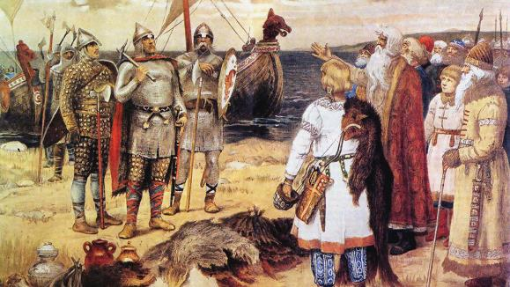

俄羅斯的起源，據說來自一個西元九世紀時建立的國家：「基輔羅斯(Kievan Rus')」。基輔是首都，這個城市就是現在的烏克蘭首都，這個國家當時的領土包含了現在的白俄羅斯、烏克蘭以及俄羅斯的歐洲一部分。

其實嚴格說來，「基輔羅斯」並非當時這個國家的自稱，而是後來歷史學家給的名稱，「基輔」是城市的名字，而「羅斯」在當地語言中，就是「划槳人」的意思。為什麼稱他們為「划槳人」呢？有些歷史學家認為，這些人就是當時橫行北歐海上，大名鼎鼎的海盜民族：「維京人」，維京人在西元九世紀到十世紀之間，曾經有過大規模的擴張，他們移動的主要方式，就是透過海上航行，因而有了「划槳人＝羅斯人」的稱呼。

這群羅斯人在西元九世紀到西元十三世紀之間，支配波羅的海到黑海之間的廣大土地與貿易路線，維京（羅斯）人表面上看來是一群四處掠奪的海盜，不過，換一個角度來看，他們其實是貿易商人：羅斯人也喜歡用交易的方式取得貨品，只是因為不同的族群之間，也許語言不同、也許文化價值不同，導致彼此不了解而無法順利進行貿易，結果只好依靠武力強奪。

總之，為了貿易也好，純粹掠奪也好，羅斯人佔據了這個時代的東北歐洲貿易路線，他們也不負英勇好戰的維京人傳統，曾經多次從基輔沿著河流、黑海南下入侵東羅馬帝國，甚至曾有劫掠東羅馬帝國的首都君士坦丁堡的紀錄。

### 基督教文化



羅斯人另一個重要的文化，是他們的基督教信仰傳統，基輔羅斯的發展同時也伴隨著基督教化。

從東羅馬帝國的角度來看，羅斯人被歸類在帝國北方的斯拉夫人之中，這些民族盤踞黑海的西半部與北半部，支配東羅馬人的北境，不時侵襲帝國；但另一方面，這些民族也都受到東羅馬帝國的文化影響，尤其是基督教文化。

基督教此時早已是羅馬的國教，在東歐地區中可以說是最有組織與影響力的宗教，以君士坦丁堡為中心，東羅馬基督教有系統地派出傳教士到這些斯拉夫民族之中，最有名的是聖西里爾(Saints Cyril)與美多德(Methodius)兩人，這兩位傳教士為了在斯拉夫人中傳教，借用希臘字母發明了歷史上第一個斯拉夫語字母系統：格拉哥里字母（Glagolitic alphabet），開啟了斯拉夫民族的文字歷史。

除了傳教士的努力，羅斯人的基督教化還與政治經濟上的需求有關，由於東羅馬帝國在那個時代是一個富裕的國度，和東羅馬貿易往往能獲得很大的利益，因此，即使羅斯人與東羅馬帝國常常發生戰爭，但是建立穩固貿易關係之後，彼此反而成為互利的共同體，這樣的關係促使羅斯人更傾向於接受羅馬人的信仰。

關於基輔羅斯的基督教化，有一則有趣的歷史故事：傳說當時基輔的大公弗拉基米爾一世(Vladimir the Great)決定羅斯人的國家必須改宗一神教的信仰，為此，他派出了使節去探查各大宗教，包含伊斯蘭教、猶太教以及基督教。前二者都無法讓他接受，對於伊斯蘭教，他的理由是伊斯蘭教禁止喝酒，但喝酒是羅斯人快樂的來源，是無法禁止的；對於猶太教，他認為這些猶太人失去他們的聖城耶路薩冷，表示上帝不再眷顧他們，是失敗者的宗教。

而派往君士坦丁堡的使節，他們被聖索菲亞大教堂的富麗堂皇以及東羅馬基督教會神聖的儀式所震攝，說：「……在這裡，已經分不清自己身在天國或是人間……沒有語言可以描述我們所見到的美麗景象。」於是，弗拉基米爾決定親自受洗成為基督徒，並效仿聖索菲亞大教堂，在基輔也興建了一座聖索菲亞聖堂，經過很長一段的歷史發展後，羅斯人逐漸成為東羅馬基督教的堅定信徒。

### 在部落與國家之間

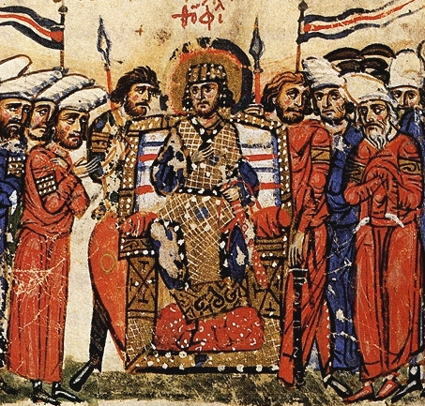

穿過時間的迷霧，我們回頭去看國家的原型時，會發現許多混亂而迷惑的故事，基輔羅斯的歷史就是這樣：表面上，它似乎由基輔公王統一，但實際上公王沒有清楚的繼承制度，有時候爸爸傳兒子，有時候又是兄弟來繼承，經常位繼承問題發生爭執。國家之中又不只有一位強大的公王，分配到不同的地區的王族成員，常發展成另一個勢力，變得不受公王控制，反過來爭奪王位。

前一節提到的公王引進基督教，就是一種國家建立集中權力的努力，原先羅斯人的信仰是維京人的多神明信仰 ，這種信仰的好處是大家都有平等的地位，可以靠著自己部落、城市、團體的努力強化自己的地位，神明之間沒有誰的神比較高級的問題，只要信仰的人越強，它代表的價值也越強，但相對就不利於基輔公王需要控制其他部落、都市的需求，為了不讓這些其他部落挑戰權威，基輔公王需要一個絕對的神明，因此有了改信基督教的故事，可以說，這是一種部落轉型成國家的努力。

### 分久必合，合久必分

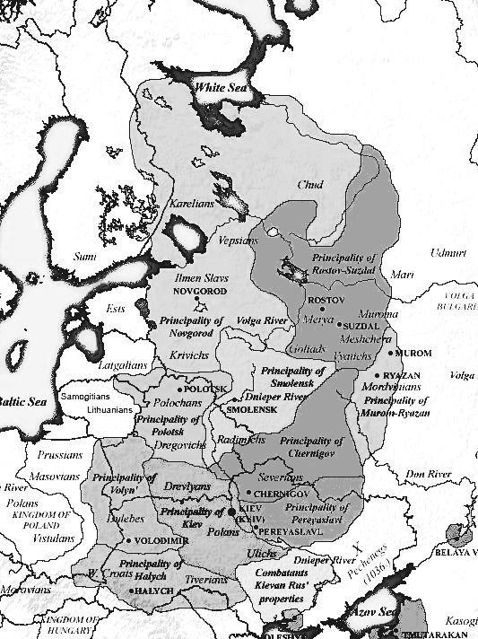

大家有聽說過「天下分久必合，合久必分」這句名言嗎？這是中國的經典小說《三國演義》的開場白，任何團體都有聚散離合，國家當然不例外。我們後半的故事，就來看羅斯公國是如何走向分裂、以至於最終的滅亡。

前半段我們提到了，基輔羅斯選擇改信東羅馬帝國的基督教（後來的東正教），這個選擇的表面理由，是東羅馬帝國首都的繁榮感動了基輔的國王；不過實際上，更重要的理由應該這樣解讀：靠著與繁榮的東羅馬帝國貿易（或掠奪），使基輔獲得強大的經濟發展，成為統一羅斯人的中心，為此，他們才選擇了東羅馬帝國的基督教。

然而，隨著時間前進，建國超過千年的東羅馬帝國，在這個時代反而正逐漸走向衰弱，尤其是西元七世紀出現的伊斯蘭教，迅速在東羅馬帝國邊境傳播，經過一兩百年的發展之後，使帝國邊疆的遊牧民族結合在一起，開始挑戰帝國的霸權。

伴隨著伊斯蘭教帶來的危機，另一件人類歷史上的重大事件：基督教的十字軍東征也隨之發生；然而，歐洲西方的基督教國家派來的十字軍，不但沒有挽救東羅馬帝國，反而打破帝國壟斷東方與西方貿易的地位，使西歐商人得以建立自己的地中海貿易路線，瓜分東羅馬帝國原先獨佔歐洲人購買東方商品的利益，連帶使基輔公國失去經濟繁榮的基礎。

隨著經濟實力的衰退，基輔的公王越來越沒有影響力，而羅斯人的文化傳統中，沒有固定的家族繼承人規定，這⼀點成為了基輔羅斯延續的致命傷：每一次基輔公王的繼承問題都會導致某種程度的內戰，這些內戰消耗基輔的財力、人力，好不容易獲得王位的勝利者，也只能繼承到一個更為衰弱的王權。

這樣的環境下，羅斯人自然再也難以維持統一的局面，就在十字軍東征發動的十一、十二世紀裡，原先的基輔公國可以說只剩下一個表面的空殼，各地的貴族佔地為王，進入戰國時代，有人爭奪基輔，想成為新的霸主；也有其他地區，趁此機會脫離公王統治，成為獨立的國家。

### 多元的族群與文化

基輔羅斯公國的分裂，雖然是一個王國的衰弱，但從另一個角度來看，羅斯人佔據的這塊地區，本來就是歐洲與亞洲文化交會的一個多元地區，在此的人們可以透過交流來獲得巨大的商業利益，相對來說，也很容易成為族群、文化的戰場。基輔羅斯興起時，依靠維京人勇於冒險犯難的精神，加上佔據東西方商路的利益，成為獨霸的力量；當這樣一枝獨秀的力量消失後，取而代之的又是百花齊放的狀態。

在基輔羅斯公國強大時，可能曾經鑄造出統⼀的「羅斯人」民族，但隨著政權的衰弱，他們又重新成為各種不同的民族、國度，只有基督教與文字系統作為某種程度上的共通價值延續到今日。即使在今天，這塊地區仍分屬於三個不同的國家：白俄羅斯、烏克蘭與俄羅斯，也許這樣的多元型態，才是這片土地上人們生活的真實面貌，而統一的國家，才是一種特殊狀態也說不一定。

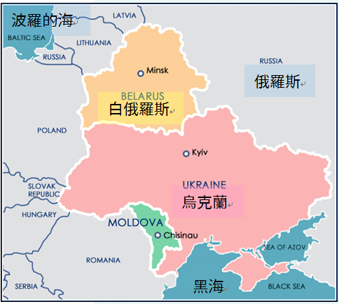

### 蒙古人來襲：一個時代的終結

雖然進入分裂的時代，羅斯人的國家基輔仍未滅亡，它真正的末日，是從亞洲而來的噩夢：在西元1240年前後，東方草原上滾滾而來的蒙古騎兵，踏碎了他們路上的一切阻礙，即便羅斯人所有分裂的公王們聯合起來，也無法抵抗蒙古鐵騎，公王、軍隊、都市與平民都遭受致命打擊，羅斯人曾經輝煌的基輔公國從此畫下句點。羅斯人的公王要不被消滅，要不被迫成為蒙古金帳汗國（欽察汗國）的附屬、許多原先繁榮的都市，被侵略者的鐵蹄破壞殆盡。在此後，長達三百多年的時間裡，羅斯人只能屈服於蒙古人的控制之下。

然而，蒙古人並非單純的毀滅者，他們是鼓勵貿易的遊牧民族，就像早年羅斯人的祖先維京人是乘船的商人一般，游牧帝國的蒙古人是草原上騎乘馬匹的大商人，他們建立新的貿易路線，為不同的地區帶來發展機會，後來俄羅斯的首都「莫斯科」，就是在蒙古人的時代裡繁榮起來；此外，蒙古帝國也建立起羅斯與亞洲草原的遊牧國家之間的聯繫，開啟未來俄羅斯帝國擴張到這些地區的契機。

另外，特別值得一說的是，我們故事中一直看到這些人都被稱為「羅斯」人，但中文對這個國家的稱呼卻是「俄羅斯」，這個詞究竟從哪來呢？實際上，無論俄羅斯或羅斯，原文的發音都只有「羅斯（Rus）」，而正是連接東方亞洲與西方歐洲世界的蒙古人，把羅斯人的故事帶到中國，這個「俄」的聲音，是蒙古語在講專有名詞時必須加上的前綴音（不妨把它想像成英文的冠詞the），這在翻譯成中文時被保留下來，從此「俄」羅斯就成為中文裡「羅斯人」的翻譯。

### 俄羅斯在哪裡？

故事到這裡，俄羅斯人最早的國家基輔羅斯已經消失，取而代之的是蒙古人統治下的各個部族、都市，基輔留給羅斯人的除了歷史故事外，就剩基督教文化以及當初帶來基督教的東羅馬帝國文化。

那我們現代的國家俄羅斯究竟是從什麼時候開始萌芽的呢？在基督教的羅馬帝國想像中，在遊牧民族的可汗國底下，即將出現一套混雜歐洲羅馬文化與亞洲游牧民族的新國家，而這個新國家的故事，就留待下次再說囉！

